国开网《财会法规与职业道德》导学方案

课程考核：
成绩考核形式：本课程考核方式为考试。
成绩评定：成绩评定采用百分制。
本课程成绩采用期末考试与平时成绩相结合的方式进行综合评定，最终成绩由以下二个部分组成：第一部分：期末考试成绩占总成绩的 70％；第二部分：作业成绩及平时检测占总成绩的30％，其中作业成绩占10%，课堂讨论占10%,平时测验占10%。

本学期课程，选择财会法规与职业道德点击进入课程
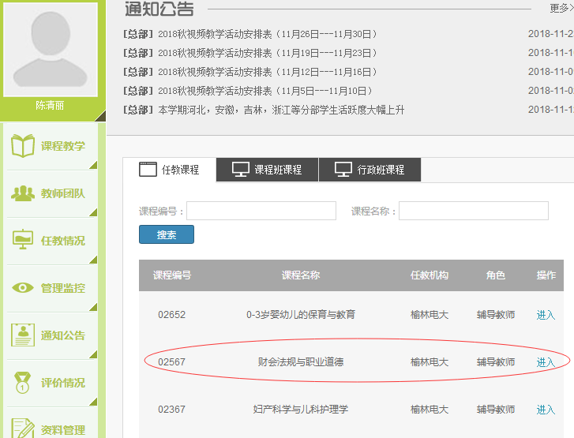

点击形考任务进去的界面就可以做了

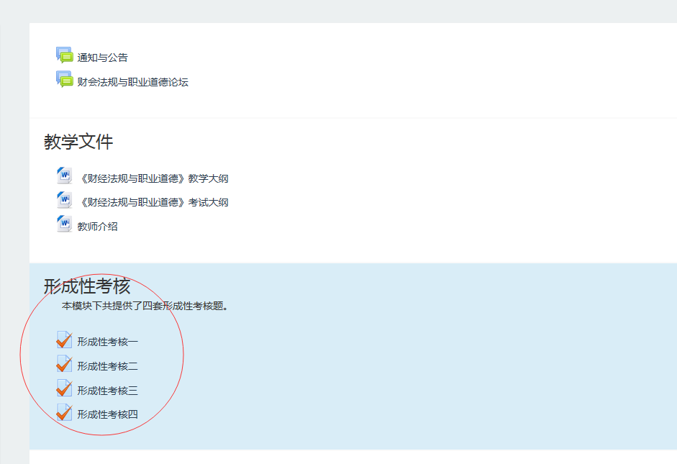

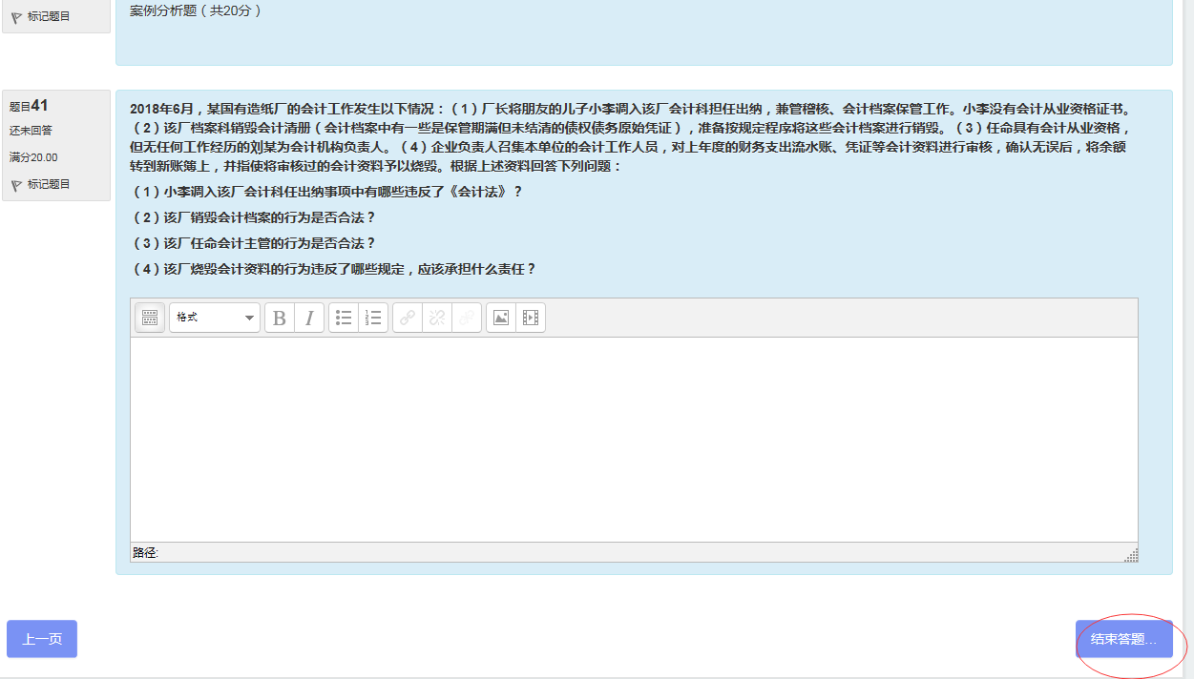
课程讨论区发贴子操作步骤
1、进入课程主页，点击“论坛”
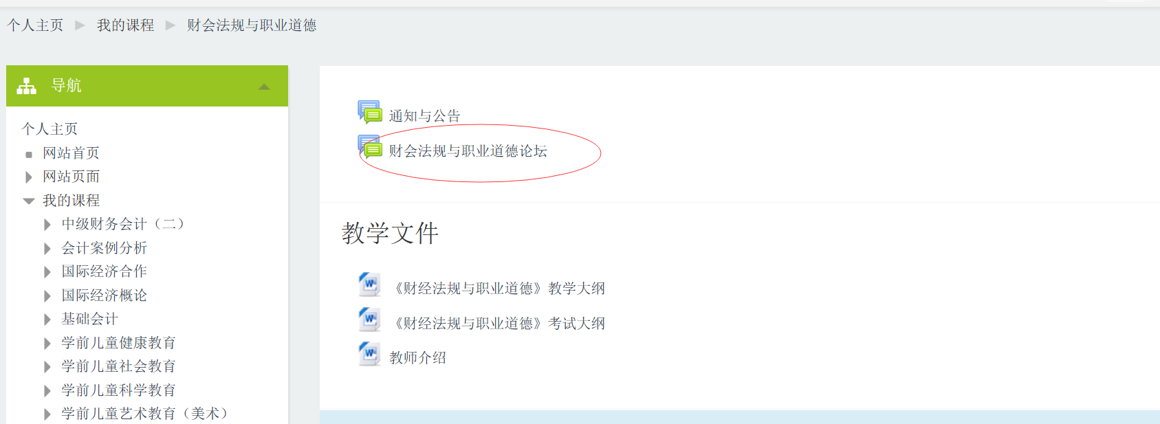
2、点击课程讨论区的“开启一个新话题”
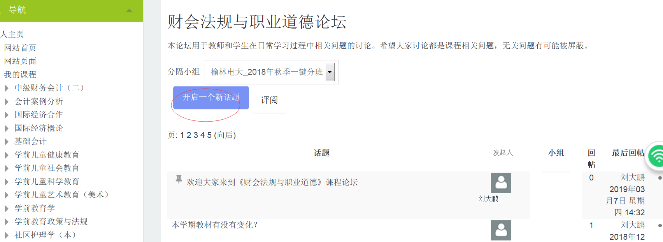
3、在主题中输入你要提问的问题，在正文处填写问题内容，最后点击“发到讨论区”即可完成发贴子。要求每门课程在国开网课程讨论区发10个以上贴子
